Jueves
26
de Noviembre

Cuarto de Primaria
Lengua Materna

Conociendo el mundo de las monografías

Aprendizaje esperado: Identifica las características y función de las monografías, y las retoma al elaborar un texto propio.

Énfasis: Reconocimiento de características generales y usos de monografías.

¿Qué vamos a aprender?

Aprenderás sobre las monografías, ¿Cuáles son sus elementos? ¿Para qué nos sirven? ¿Cómo elaborarlas?

¿Qué hacemos?

¿Has ido a comprar una monografía a la papelería? ¿Las conoces?

Algunas tienen imágenes y texto de algún tema en específico.

Las monografías te sirven para conocer sobre un tema en específico y desarrollan subtemas que te explican de manera más detallada algunas características importantes del tema que estas conociendo. Aparte de eso, también puedes observar que se apoyan de imágenes alusivas al contenido para darle un mayor entendimiento.

Conoce el origen de la palabra monografía.

La palabra monografía, proviene del griego mono que significa “uno” y graphos que significa “grafía, escritura” son textos que exponen o explican un tema en específico desde una o varias fuentes, lo que te dije antes, buscan información en varios lados para dar la más precisa.

Las monografías tienen un lenguaje fácil de entender, o sea que tú puedes tener información con leer una monografía, además, tratan sobre prácticamente cualquier tema.

¿Qué tipos de temas puedes tratar en las monografías?

Las monografías pueden tratar sobre cualquier tema. Su propósito es ofrecer información relativa a un solo tema, para conocerlo mejor y a detalle.

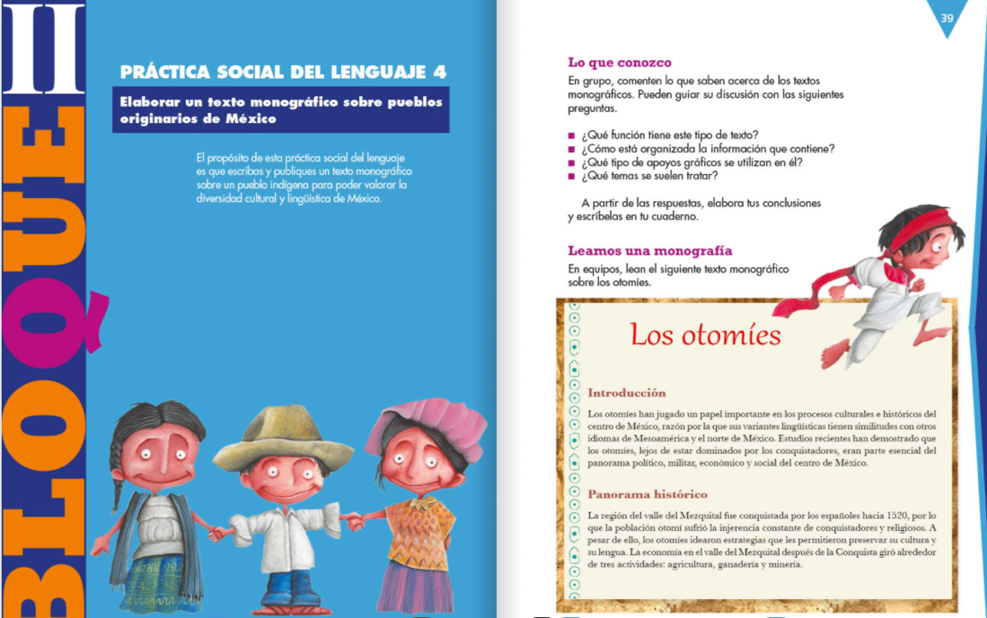

Identifica las características de la monografía que veras a continuación.

Observa el siguiente ejemplo: La monografía sobre los Otomíes.

Los otomíes son uno de los pueblos indígenas de nuestro país. La palabra otomí es una forma en la que los mexicas los nombraron, pero ellos se autodenominan Hñahñú.

¿Qué encontraste primero? el título del tema de la monografía.

¿Qué más pueden ver? la introducción.

Lee el siguiente texto:

Los otomíes han jugado un papel importante en los procesos culturales e históricos del centro de México, razón por la que sus variantes lingüísticas tienen similitudes con otros idiomas de Mesoamérica y el norte de México. Estudios recientes han demostrado que los otomíes, lejos de estar dominados por los conquistadores, eran parte esencial del panorama político, militar, económico y social del centro de México.

Las monografías tienen una introducción en la que se presenta el tema del que se va a hablar y en la que se puede anticipar también un poco sobre el cómo es que se va a abordar, o bajo qué aspectos o enfoque.

En la que acabas de leer, pudiste saber que se hablará de los otomíes desde los aspectos político, militar, económico y social.

A ver, ¿Qué otras secciones observas? el panorama histórico.

Panorama histórico.

La región del valle del Mezquital fue conquistada por los españoles hacia 1520, por lo que la población otomí sufrió la injerencia constante de conquistadores y religiosos. A pesar de ello, los otomíes idearon estrategias que les permitieron preservar su cultura y su lengua. La economía en el valle del Mezquital después de la Conquista giró alrededor de tres actividades: Agricultura, ganadería y minería.
En el caso de esta monografía, que trata sobre el pueblo otomí, en el panorama histórico se hace un breve repaso a su situación histórica. Lo mismo se puede hacer con otros temas, por ejemplo, con los viajes espaciales.

El cine de aventuras, los deportes. Un personaje cualquiera, no solo histórico.

En este apartado, encuentras datos que te permiten conocer, de manera breve, la historia del tema que se está tratando.

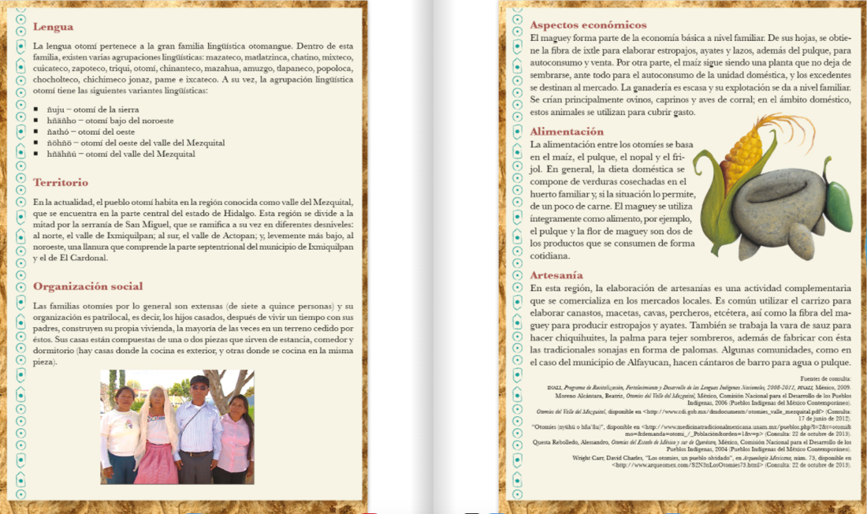

¡Aquí hay muchas otras secciones!

Hay una subsección llamada “Lengua” otra “Territorio”, “Organización social”, “Aspectos económicos”, “Alimentación”, “Artesanía”.

¿Todas las monografías tienen estas secciones?
No necesariamente depende del tema. Las dos primeras subsecciones, la introducción y el panorama histórico, sí pueden formar parte de todas las monografías, porque todos los temas deben ser presentados y todos, sin excepción, tienen antecedentes históricos, no todas tienen estas secciones.

Recuerda que el propósito de las monografías es presentar, de manera breve, información suficiente sobre un solo tema. En el caso de esta monografía sobre los otomíes, con estas subsecciones puedes enterarte bastante bien de algunos aspectos importantes.

Las subsecciones pueden cambiar según el tema a tratar.

¿Cómo sabes qué subsecciones deben ir en las monografías?

Si quisieras hacer una monografía, por ejemplo, sobre un tema que conoces, sobre la pandemia de Covid-19, ¿Qué secciones propondríamos?

- El título: Pandemia de Covid-19.
- Introducción.
- Panorama histórico.
- Forma de contagio.
- Medidas de precaución.
- Síntomas.
- Tratamiento.
- Política Sanitarias.
- Desarrollo en el mundo.
- Desarrollo en México.
- Situación actual.
Será una monografía muy completa.

Recuerda que, para que sea monografía, tendría que tratar sólo el tema de la pandemia de Covid 19.

Si tú quieres hacer una monografía, ¿Sobre qué la harían?

Si es sobre cine de aventuras, ¿Tú monografía llevaría introducción, panorama histórico, y podrían ser las películas más recordadas, ¿Qué más? pueden ser los elementos que siempre llevan esas películas.

Otro aspecto importante a considerar son las ilustraciones.

Por ejemplo:
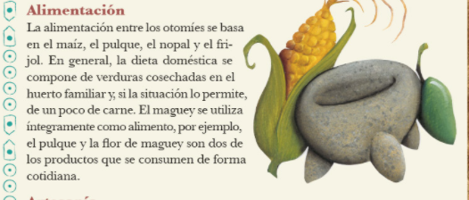

Cómo puedes observar, estas imágenes sirven para ilustrar la información de la monografía, son muy útiles.

¿Qué imágenes pondrías en la monografía del Covid 19 que acabas de hacer?
Por ejemplo:
En Panorama histórico, un mapa de cómo avanzó la pandemia desde su origen en China.
En Formas de contagio, algunas ilustraciones de personas dándose la mano, o tosiendo sin tapabocas.
En Medidas de precaución, a alguien lavándose las manos. Esas imágenes quedarían muy bien.

¿Tú qué ilustraciones usarías en tu monografía?

En panorama histórico, fotos de las primeras películas en blanco y negro, en otra sección supongo, los protagonistas y directoras o directores etc.

Cada subtema viene acompañado de una imagen alusiva que hace referencia al contenido, al ver las imágenes y los subtemas, te das una idea de lo que se trata la monografía.

¿Qué otras secciones observas?

La de las letras chiquitas, esa es una sección importantísima, porque ahí están las fuentes de las que se obtuvo la información.

¡Son las fuentes de consulta!

Es decir, de dónde sacaste esos datos, no hay duda, las monografías son muy útiles para saber rápidamente sobre un tema.

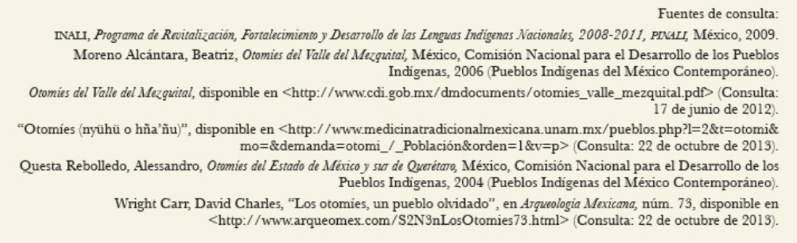

Las monografías son una herramienta muy útil.

El Reto de Hoy:

Para saber más del tema relativo a la monografía consulta tu libro de texto a partir de la página 39.

Elige un tema para hacer una monografía, ¿Qué te parece?

Piensa en algún tema que te interese o que te guste mucho, puedes pedirle ayuda a tu familia para definir ese tema. Ten en mente que, para elaborarlo, necesitas acceder a información, así que, al elegir tu tema, considera si hay suficiente información. Podrías ir pensando ya en las subsecciones que tendría tu monografía.

¡Buen trabajo!

Gracias por tu esfuerzo.

Para saber más:
Lecturas

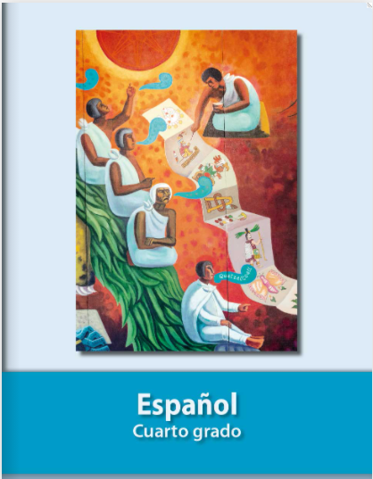
https://libros.conaliteg.gob.mx/20/P4ESA.htm

